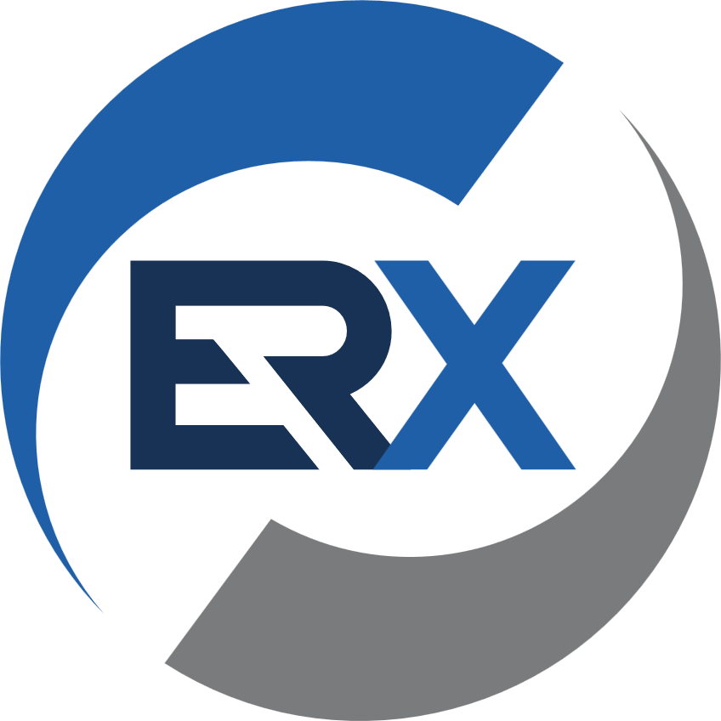

PUBLIC HEARING
การรับฟังความคิดเห็น
เรื่อง การปรับปรุงหลักเกณฑ์การซื้อขายสินทรัพย์ดิจิทัล
ในนโยบายการซื้อขายสินทรัพย์ดิจิทัล (Trading Rules)
วันที่เปิดรับฟังความคิดเห็น
ตั้งแต่ วันที่ 26 มิถุนายน พ.ศ.2568

บริษัท อีอาร์เอ็กซ์ จำกัด (“บริษัทฯ”)
ได้จัดทำเอกสารฉบับนี้ขึ้นเพื่อสำรวจความคิดเห็นจากผู้ที่เกี่ยวข้องท่านสามารถส่งความคิดเห็น หรือข้อเสนอแนะให้กับบริษัทฯ ได้ที่อีเมล compliance@kucoin.th

วันสุดท้ายของการแสดงความคิดเห็นวันที่ 3 กรกฎาคม พ.ศ.2568 เวลา 17.00น.
บริษัทฯ ขอขอบคุณทุกท่านที่แสดงความคิดเห็นและข้อเสนอแนะมา ณ โอกาสนี้

ที่มา
บริษัทฯ ได้ปรับปรุงแก้ไขร่างนโยบายการซื้อขายสินทรัพย์ดิจิทัลให้สอดคล้องกับการเป็นผู้ประกอบธุรกิจ
ศูนย์ซื้อขายสินทรัพย์ดิจิทัลประเภทคริปโทเคอร์เรนซี และโทเคนดิจิทัลของบริษัทฯ ซึ่งเป็นการเปลี่ยนแปลงหรือแก้ไขใดๆ ที่เกี่ยวข้องกับหลักเกณฑ์การซื้อขายสินทรัพย์ดิจิทัลในศูนย์ขายสินทรัพย์ดิจิทัลของบริษัทฯ ที่อาจมีผลกระทบต่อการดำเนินธุรกิจหรือประโยชน์ได้เสียของผู้ใช้บริการหรือบุคคลที่เกี่ยวข้อง บริษัทฯ จึงได้จัดให้มีการรับฟังความคิดเห็นจากบุคคลดังกล่าว ตามเอกสารฉบับนี้
สรุปสาระสำคัญที่ได้มีการปรับปรุงแก้ไข
บริษัทฯ เสนอให้เพิ่มหลักเกณฑ์การซื้อขายสินทรัพย์ดิจิทัล ข้อ 1 ในส่วนของเรื่องวิธีการซื้อขาย แลก เปลี่ยนสินทรัพย์ดิจิทัลผ่านระบบการซื้อขาย โดยครอบครุมหัวข้อดังต่อไปนี้
กลไกป้องกันการคลาดเคลื่อนของราคา (Price Protection Mechanism) ซึ่งมีวัตถุประสงค์เพื่อปกป้อง
นักลงทุนจากการเลื่อนไหล (Slippage) ของระดับราคาซึ่งแตกต่างจากราคาตลาดอย่างมีสาระสำคัญ ในช่วงที่ตลาดมีความผันผวนจากการส่งคำสั่งซื้อหรือขายในปริมาณมาก
ลูกค้าสามารถดาวน์โหลดเอกสารประกอบการรับฟังความคิดเห็นเรื่องนโยบายการซื้อขายสินทรัพย์ดิจิทัลฉบับก่อนการปรับปรุงและฉบับหลังการปรับปรุงได้ที่ลิงก์นี้
นโยบายการซื้อขายสินทรัพย์ดิจิทัล (ฉบับก่อนการปรับปรุง)
นโยบายการซื้อขายสินทรัพย์ดิจิทัล (ฉบับหลังการปรับปรุง)
รายละเอียดการปรับปรุงหลักเกณฑ์การซื้อขายสินทรัพย์ดิจิทัล (Trading Rules)

แบบสำรวจความคิดเห็น

เรื่อง การปรับปรุงหลักเกณฑ์การซื้อขายสินทรัพย์ดิจิทัล
ในนโยบายการซื้อขายสินทรัพย์ดิจิทัล (Trading Rules)
ข้อมูลทั่วไป
ชื่อผู้ตอบ _______________________________ ตำแหน่ง _____________________________
ชื่อบริษัท/องค์กร ______________________________________________________________
โทรศัพท์ _________________________ อีเมล ______________________________________
สถานะของผู้ให้ข้อคิดเห็น (ตอบได้มากกว่า 1 ข้อ)
☐ ผู้ลงทุนทั่วไป  ☐ ผู้ประกอบการธุรกิจสินทรัพย์ดิจิทัล  ☐ ที่ปรึกษากฎหมาย  ☐ อื่น ๆ (โปรดระบุ) ______________________ | ☐ ผู้ออกโทเคนดิจิทัล/ บริษัทที่ออกหลักทรัพย์  ☐ ICO Portal  ☐ ผู้สอบบัญชี/ สำนักงานสอบบัญชี

บริษัท อีอาร์เอ็กซ์ จำกัด ขอข้อมูลส่วนบุคคลของท่าน โดยมีวัตถุประสงค์เพื่อใช้พิจารณาประกอบ
การรับฟังความคิดเห็น และประโยชน์ในการติดต่อกลับเพื่อขอข้อมูลประกอบเอกสารรับฟังความคิดเห็นของท่านเพิ่มเติม โดยบริษัทคำนึงถึงความสำคัญของข้อมูลและเคารพสิทธิความเป็นส่วนตัวของท่าน จึงขอให้ท่านอ่านและทำความเข้าใจนโยบายการคุ้มครองข้อมูลส่วนบุคคล Privacy Policy แล้วจึงพิจารณาให้ความยินยอมให้สำนักงานประมวลผลข้อมูลส่วนบุคคลของท่าน
☐ ยินยอม ☐ ไม่ยินยอม
กรณีต้องการยกเลิกความยินยอมหรือขอใช้สิทธิ โปรดติดต่อไปที่ email: dpo@kucoin.th

กรุณาส่งแบบสำรวจความคิดเห็นกลับไปที่อีเมล compliance@kucoin.th
*** บริษัทขอขอบคุณท่านที่ได้ให้ความร่วมมือในการแสดงความคิดเห็นในครั้งนี้ ***

แบบสำรวจความคิดเห็น

- กลไกป้องกันการคลาดเคลื่อนของราคา (Price Protection Mechanism)
ข้อเสนอแนะ หรือข้อสังเกตเพิ่มเติม

ข้อเสนอแนะอื่น ๆ (ถ้ามี)
ข้อเสนอแนะ หรือข้อสังเกตเพิ่มเติม

